Mejora de red y espacio compartido

Solgata S.A.U. - Anexo Cobian Reflector



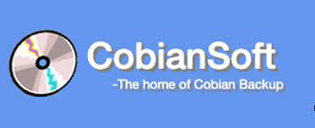

Índice
1. Introducción 2
2. Configuración 4
2.1 Configuración de la copia de seguridad 4

1. Introducción
La gestión eficiente de datos no solo implica un almacenamiento centralizado y accesible, sino también la implementación de soluciones robustas para la protección y recuperación de información. En este contexto, la realización de copias de seguridad regulares se convierte en una práctica esencial para garantizar la continuidad y seguridad de los datos en cualquier entorno empresarial.
Para abordar esta necesidad, hemos configurado un sistema de copias de seguridad utilizando Cobian Reflector, un software versátil y fiable que permite programar y gestionar copias de seguridad de manera sencilla. En este caso, el objetivo es realizar copias de seguridad de un equipo en la red y enviarlas de manera segura a un NAS, aprovechando el protocolo SFTP (Secure FileTransfer Protocol.
Cobian Reflector ofrece una interfaz intuitiva y una amplia gama de opciones de configuración, permitiendo a los usuarios definir tareas de respaldo específicas, programar ejecuciones automáticas y seleccionar diferentes métodos de compresión y cifrado para proteger los datos durante la transferencia. Al utilizar SFTP como método de transferencia, se garantiza que las copias de seguridad se envíen de forma segura y cifrada al NAS, protegiendo la integridad y confidencialidad de los datos.
En esta configuración, Cobian Reflector se encargará de crear copias de seguridad incrementales o diferenciales del equipo, optimizando así el uso del espacio de almacenamiento y la eficiencia del proceso. La integración con el servidor SFTP del NAS asegura que las copias de seguridad se almacenen de manera centralizada y accesible, facilitando la recuperación de datos en caso de necesidad.
Con esta solución, se establece un sistema robusto y seguro para la gestión de copias de seguridad en la red, garantizando la protección continua de los datos críticos y la disponibilidad de información esencial para la empresa.

2. Configuración
La configuración de esto es sencillo, previamente ya tenemos montado el NAS con su servicio SSH activo. Ahora solo nos resta la configuración del software en el equipo cliente, en este caso el del gerente.
Iremos a la página de Cobian Reflector para descargarnos la última versión de este. Y lo instalaremos en el equipo recipiente.

2.1 Configuración de la copia de seguridad
Para la configuración de las copias de seguridad abriremos Cobian. Ya en Cobian, crearemos una nueva tarea. En la nueva tarea, iremos al primer apartado, General. Ahí cambiaremos el nombre de la tarea, y dejaremos los ajustes por defecto menos por el tipo de copia, nosotros elegiremos Respaldo Diferencial, que consta de una copia completa, y posteriormente copias diferenciales sobre la copia completa. Esto quiere decir que después de ejecutar la copia completa, las copias que haga serán diferenciales y solo copiará los archivos nuevos o modificados comparándolos con la copia completa.
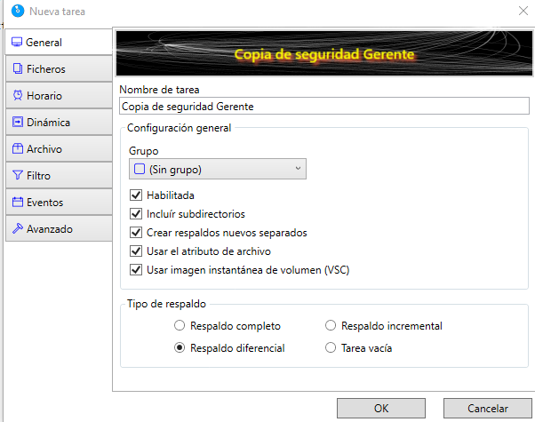Ilustración 1: Apartado General en la nueva tarea de Copias de seguridad del Gerente en Cobian Reflector

Terminada la configuración del apartado general, nos dirigiremos al siguiente apartado, Ficheros. Aquí lo que se configura es tanto que archivos/ficheros se copian y en donde se almacenará la copia de seguridad. Nosotros elegiremos la carpeta personal del usuario del gerente ya que el gerente utiliza las carpetas de su usuario ya sean Documentos o Imágenes para guardar las cosas importantes. Y en destino, seleccionaremos un servidor SFTP que es el que configuramos en el NAS y añadiremos los credenciales de acceso. Además, configuraremos un segundo destino en caso de que el NAS quede inaccesible, que será el propio ordenador del gerente.
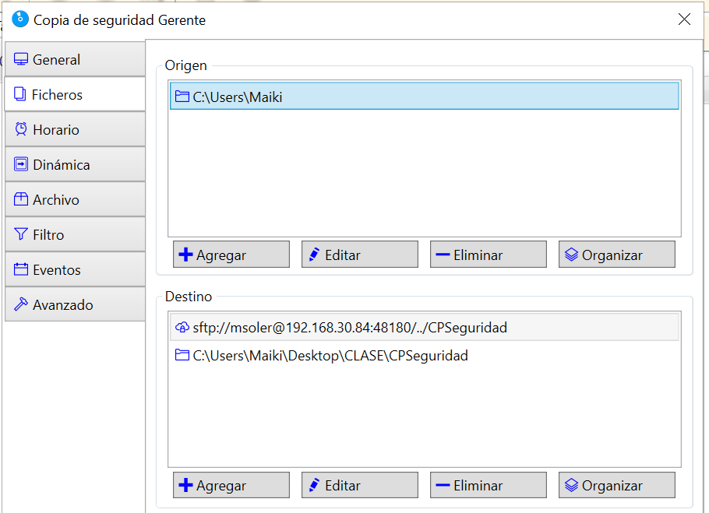Ilustración 2: Apartado Ficheros en la tarea de Copia de seguridad del Gerente en Cobian Reflector

Pasaremos al siguiente apartado, que es el más importante para nosotros. En horario, indicaremos el horario de las copias para hacerlas automáticamente por el cliente Cobian. En el caso de la empresa, lo haremos semanal, el miércoles y viernes de cada semana por temas de carga de datos. La hora será las 15:30 ya que el turno del gerente termina a las 15:00.
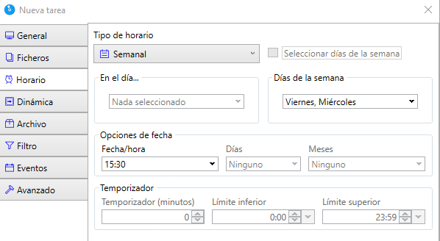Ilustración 3: Apartado Horario en la tarea de Copia de seguridad del gerente en Cobian Reflector

El siguiente apartado de la configuración es Dinámica. En este configuraremos la prioridad de la tarea, que obviamente será alta. Posteriormente configuraremos las transformaciones diferenciales, esto quiere decir que cada x copias diferenciales haga una completa, y que la haga x día de la semana. En nuestro caso cada 10 copias diferenciales que haga una completa, y que la haga un viernes.
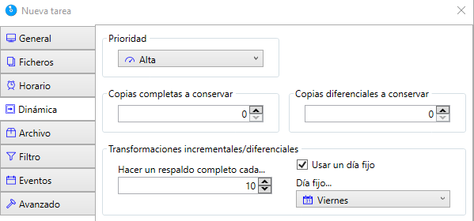Ilustración 4: Apartado Dinámica en la tarea de Copia de seguridad del gerente en Cobian Reflector
Ya establecida la prioridad de la tarea, iremos al apartado archivo. En este apartado, configuraremos como queremos que se guarde la copia, en el caso de la empresa, lo queremos en un archivo monolítico global comprimido. Y también queremos que el archivo este cifrado.
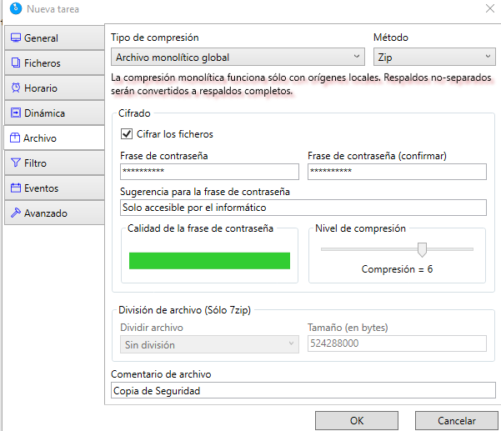Ilustración 5: Apartado de Archivo en la tarea de Copia de seguridad del gerente en Cobian Reflector

El siguiente punto es el filtro, en el que se puede incluir solo lo deseado o excluir solo lo deseado. Nosotros excluiremos un par de ficheros que no necesitamos y todo lo otro sí.
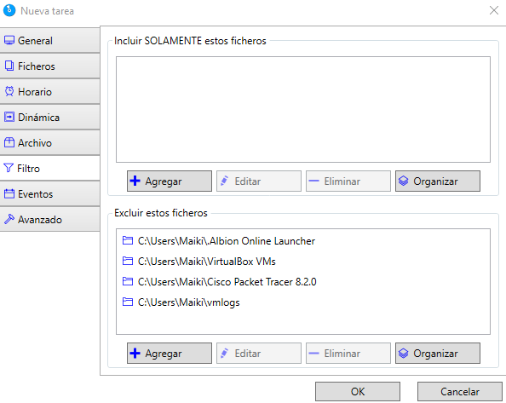Ilustración 6: Apartado Filtro en la tarea de Copia de seguridad del gerente en Cobian Reflector

Ya terminando la configuración de la tarea nos encontramos los eventos, un apartado muy importante para nuestra conveniencia. En este apartado pondremos que después de hacer el respaldo, se apague el equipo así el gerente puede dejar desatendido el ordenador, y sin dejarlo abierto hasta el día siguiente.
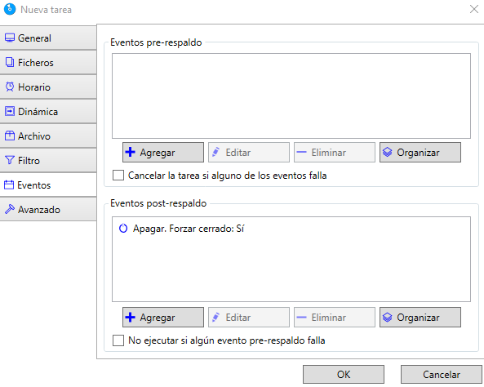Ilustración 7: Apartado Eventos en la tarea de Copias de seguridad del gerente en Cobian Reflector

